Optionele opdracht: Pluggable Authentication Modules
Tot nu toe hebben we ten aanzien van authenticatie onder Linux alleen gekeken naar wachtwoorden en SSH keys. Het is onder Linux natuurlijk ook mogelijk om o.a. passwordinstellingen en authenticatie via vingerprintscanners te regelen. Pluggable Authentication Modules (PAM) is, zie de bijbehorende optionele theorie, een modulair raamwerk voor authenticatie onder UNIX en Linux systemen.
Het configureren van de verschillende PAM modules werd bij oudere distributies vaak gedaan met de authconfig commandline tool of authconfig-tui als enigszins grafische tool. Inmiddels is authconfig, zeker in de Red Hat distributies, vervangen door authselect. Voor al deze tools geldt dat het interfaces zijn naar PAM. Zie Configuring authentication and Authorization in RHEL 8 (Chapter 1. Configuring user authentication using authselect) systeemdocumentatie voor meer uitleg.

Opdracht: Lock account na foute logins
In deze opdracht gaan we PAM gebruiken om ervoor te zorgen dat een user die bijvoorbeeld vijf keer het verkeerde password invoert voor een bepaalde periode zal worden gelockt. Verder bekijken we in dit deel van de opdracht een aantal directories, configuratiebestanden en de authselect tool. Met de laatste gaan we beginnen.
- Open een terminal (op rocky1.bmc.example) en bekijk met man authselect de mogelijkheden van deze tool. Lees in elk geval de secties: name, synopsis en de description. Scan vervolgens de ‘available commands’. Let met name ook op de ‘enable-feature’ sectie en de ‘generated files’.
- Voer het volgende commando in om een verkort overzicht te krijgen van de mogelijkheden: sudo authselect --help
- Authselect werkt met profielen om PAM modules te configureren. Voer sudo authselect list in om te zien welke profielen er zijn. De korte beschrijving achter elk profiel geeft enigszins richting aan de mogelijkheden van het profiel. Op dit moment is het niet zinvol om alle mogelijkheden te benoemen.
- Het is bij het configureren van PAM wel belangrijk dat het juiste profiel is geselecteerd. Je kunt met authselect current je huidige profiel opvragen.
- Je kunt een profiel selecteren met sudo authselect select sssd of bijvoorbeeld minimal.
- Je kunt met sudo authselect select sssd --backup=sssd.<datum> een backup maken.
- Je kunt met het apply-changes argument ook direct de wijzigingen toepassen. In deze fase van de opdracht doen wij dat echter nog niet. In het voorbeeld gaan wij ervanuit dat je default profiel sssd is, maar als je een ander profiel hebt, vervang de naam sssd met de eigen profielnaam. De backups komen standaard in /var/lib/authselect/backups. Bekijk deze directory eens met:
ls /var/lib/authselect/backups.
- Voordat je wijzigingen gaat doorvoeren op de inlogpogingen van de lokale gebruikers, ga je eerst nog even kijken in de directory /etc/pam.d. Open met cat de configuratiebestanden ‘password-auth’ en ‘system-auth’. Let ook op de opmerking boven in het document om het bestand niet handmatig te editen. Als je deze bestanden bekijkt, dan zul je nog geen opties zien die bijvoorbeeld het aantal inlogpogingen gaat beperken. Zoek maar eens op faillock. Bij de passwordregel zie je wel pam_pwquality waarmee de kwaliteit van een wachtwoord kan worden gecontroleerd.
man pam_ pwquality geeft weer meer informatie over de mogelijkheden.

- Open nu een tweede terminals en zet beide terminals naast of onder elkaar op je scherm

Om de verschillen zichtbaar te krijgen laat je de terminal openstaan op een van beide auth bestanden en start je een nieuwe terminal (new window), controleer bij het configureren wel of je in het juiste scherm zit. Een scherm links en een scherm rechts naast elkaar is de beste optie, het verander van kleur via edit, preferences en colors zal beide/alle terminals veranderen. Je lettergrootte aanpassen in een van je terminal is wel een optie

- (in terminal 2) Voor het wijzigen van het aantal foutieve inlogpogingen ga je een nieuwe profile maken. Dat doe je met: sudo authselect create-profile minimal -b minimal. Het profiel wordt aangemaakt in de directory /etc/authselect/custom/minimal. Als je de inhoud van het nieuwe profiel bekijkt, dan zie je daar alle configuratiebestanden die gekopieerd zijn van het profiel minimal. Twee van deze bestanden ga je aanpassen. Het gaat om dezelfde bestanden zoals je die net bekeken hebt.
- (terminal 2) Het nieuwe profiel ga je wijzigen en dus moet je deze selecteren. Dat doe je met:
sudo authselect select custom/minimal
- (terminal 2) Om o.a. het aantal inlogpogingen bij te houden heb je de faillock feature nodig. Je kunt faillock, maar bijvoorbeeld ook de feature ‘make home directory’ toevoegen aan je profiel. Voor de home directory doen wij dat nu niet, maar wel voor faillock. Je doet dat met:
sudo authselect enable-feature with-faillock
- Als je in de huidige directory/terminal naar de bestanden password-auth en system-auth kijkt dan zien je dat de faillock ‘opties’ zijn toegevoegd. Zie ook het onderstaande plaatje.
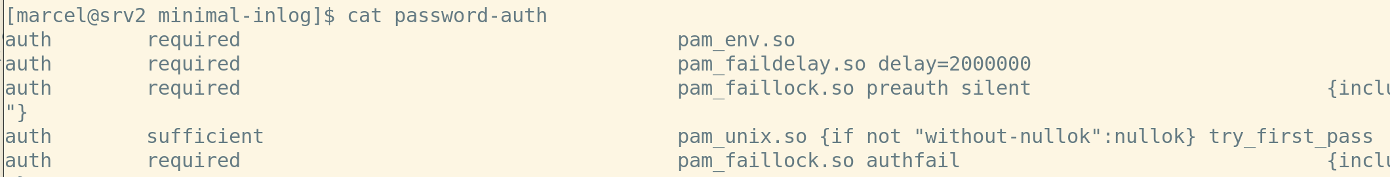
- Nu de faillock opties aan beide configuratie files zijn toegevoegd, ga je de bestanden openen met een tekst-editor en ga je de volgende wijzigingen doorvoeren. We beginnen met het password-auth bestand met de faillock mogelijkheid (denk aan sudo!). Zoek de regel op en voeg de rode tekst toe aan de bestaande regel. Let op dat je wel de juiste versie edit, de {include…} regel moet er al staan!
auth required pam_faillock.so preauth silent deny=3 unlock_time=120 {include if "with-faillock"}
auth required pam_faillock.so authfail deny=3 unlock_time=120 {include if "with-faillock"}

Voeg de onderstaande blauwe regels toe op de twedee positie van de passwordsectie (beginnend met password in de eerste kolom, dus onder de regel met pam_pwquality. Hiermee zorg je ervoor dat een gebruiker niet telkens hetzelfde wachtwoord mag blijven gebruiken. In het voorbeeld wordt er gekomen om 13 wachtwoorden te onthouden, maar je kunt dat ook op bijvoorbeeld twee of drie zetten. De volgorde van de regels is belangrijk en enigszins vergelijkbaar met een ACL.
## Enable Password History (remember 13 old passwords)
password requisite pam_pwhistory.so remember=13 use_authtok
- Sla het bestand op en open system-auth
- Voeg dezelfde aanpassing toe aan dit tweede bestand, denk ook nu om de volgorde.
auth required pam_faillock.so preauth silent deny=3 unlock_time=120 {include if "with-faillock"}
auth required pam_faillock.so authfail deny=3 unlock_time=120 {include if "with-faillock"}

## Enable Password History (remember 13 old passwords)
password requisite pam_pwhistory.so remember=13 use_authtok
- Sla het bestand ook nu weer op. Mogelijk dat je denkt ‘Waarom open ik niet gewoon direct het bestand?’ De eerste reden is dat je niet wordt geacht om het bestand rechtstreeks aan te passen. Als je het oorspronkelijke bestand bekijkt, dan zie je deze opmerking ook in het configuratiebestand staan. Zie ook het onderstaande figuur. De reden waarom je dat beter niet kunt doen, is dat je bij een willekeurige wijziging in je authenticatiesysteem de kans loopt dat je oude wijzigingen worden overschreven.
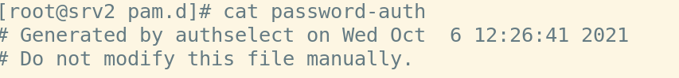
- Nu je de aanpassingen in de twee bestanden hebt gemaakt, moet je de wijzigingen nog doorvoeren in je profiel. Je doet dat met sudo authselect apply-changes
Als je in de andere terminal opnieuw het bestand bekijkt, dan zie je (als het goed is) de aangepaste en nieuwe regels in beide bestanden staan.
- Als het goed is zijn de regels en modules vervolgens actief. Maar hoe ga je dat controleren?
- Laten we beginnen met twee terminals waarin je met het rootaccount (su) gaat inloggen.

- Start in één van beide terminals faillock. Je ziet dan een overzicht van het aantal foutieve inlogpogingen. Op dit moment voor alle accounts is dat waarschijnlijk nog nul / leeg.
- In de tweede terminal maak je een nieuwe gebruiker aan. Je voorkomt daarmee dat je met een standaardaccount niet zou kunnen inloggen.
Het aanmaken doe je met: useradd testgebruiker (of een andere naam). Geef de gebruiker een wachtwoord met: passwd testgebruiker.
- Log vervolgens met deze nieuwe gebruiker in. Gebruik hierbij in eerste instantie het juiste wachtwoord. Mogelijk moet je eerst met twee keer exit naar de oorspronkelijke gebruiker omdat er anders mogelijk niet om het wachtwoord zal worden gevraagd. Log daarna in met su testgebruiker. Als het goed is zal er om een wachtwoord worden gevraagd. Als het inloggen is gelukt, log je met exit weer uit. Na het uitloggen log je opnieuw in met de testgebruiker, maar nu met een onjuist wachtwoord.
- Start in de tweede terminal met daarin sudo watch faillock. Als het goed is, moet je nu zien dat er een foutieve inlogpoging is geweest. Log nog een aantal keer verkeerd in. In het scherm met faillock zal je het aantal foutieve inlogpogingen zien oplopen tot het maximale wat je hebt opgegeven.
- Lukt het nu om met hetzelfde account en het juiste wachtwoord wel in te loggen? Zeer waarschijnlijk niet, tenzij de timer is verlopen. Daarop ga je niet wachten. Open als root de terminal en probeer met passwd testgebruiker hetzelfde wachtwoord op te geven. Als het goed is krijg je de melding dat het wachtwoord al eens is gebruikt.
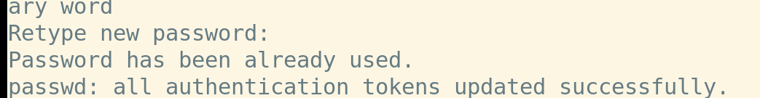
- Als het goed is zal de timer inmiddels verlopen zijn en moet je met de testgebruiker wel kunnen inloggen. Als je in de tweede terminal opnieuw faillock opgeeft, dan moet het aantal foutieve inlogpogingen weer op nul staan.
- Je kunt een gelockt account met het commando “faillock --user <username> --reset” ook direct weer toegankelijk maken. Probeer het maar eens. Login met het verkeerde wachtwoord, kijk in faillock en reset de foutieve inlogpoging met het bovenstaande.

